Nom i Cognom Curs i Grup Data:

La història de quan una suma d'infinits termes no és infinit.
(La suma dels infinits termes d'una progressió geomètrica decreixent)
http://www.xtec.cat/~ebraso/visual/algebra/suma_prog_geom/suma_prog_geomv2.htm

Una progressió geomètrica és una successió en que cada terme és igual a l'anterior multiplicat per una quantitat constant anomenada raó (r), ja que s'obté al dividir un terme per l'anterior.
Quina de les següents successions és una progressió geomètrica? Encercla la resposta i dona el valor de r si és el cas.
a) 2, 20, 200, 2000,... no si amb r=10
b) 4, 44, 444, 4444, 44444, .... no si amb r=
c) 5, -5, 5, -5, 5, -5, ... no si amb r= -1
d) 0.9, 0.99, 0.999, 0.9999, ... no si amb r= 0.1
e) 6561, 2187, 729, 243, ... no si amb r= 1/3
f) 3'45698, 34'5698, 345'698, 3456'98, ... no si amb r= 10
g) 3, 1.95, 1.2675, 0.823875, ... no si amb r=0,65
Completa les frases:
Les progressions geomètriques amb raó major que 1 són creixents.
Les progressions geomètriques amb raó entre 0 i 1 són decreixents.
Les progressions geomètriques amb raó negativa són oscil·lants.
Vés a la pàgina web o obre la construcció de GeoGebra i modifica amb els lliscadors els valors d'a i r per tal que representi la progressió geomètrica anterior g). Quin és el valor que dona el GeoGebra per la seva suma?
S = 3 + 1.95 + 1.2675 + 0.823875 +... = 8.57
De la construcció de GeoGebra resultant, completa la següent figura amb :
- la recta y=x
- la recta y= ax+r
- el quadrilàter verd gran
- El segment S de color lila
Cadascun dels trapezis rectangles de color verd té dos costats iguals, quins són?
S i S pel gran i 1 i 1 pel petit
Cadascun dels trapezis rectangles de color verd té dos angles iguals de 90º
Assenyala els altres dos angles de cada trapezi amb α i β de forma que es corresponguin.

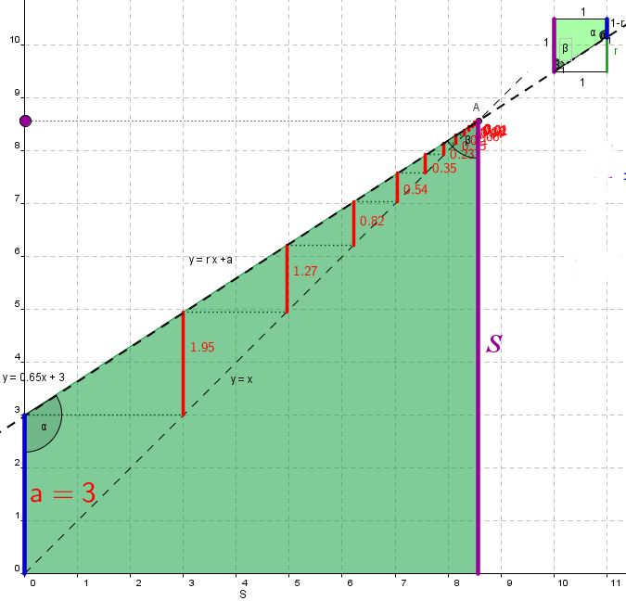
Escriu la proporció entre els costats dels trapezis rectangles que permet deduir la fórmula de la suma, tal com està al GeoGebra.
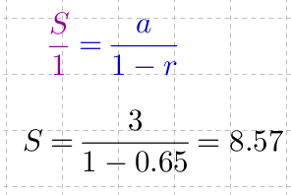

Fes la operació 3/(1-0.65)= 8.57143 (dona una precisió de 100 mil·lèsimes)

I per acabar, una aplicació pràctica del món econòmic:
Si un banc central posa en circulació una quantitat de diners a₀, i obliga als bancs a mantenir un coeficient de caixa del 0.025 (els bancs han de conservar líquid el 2.5% dels dipòsits i poden fer préstecs amb l'altre 97.5%) com que aquest 97.5% d'una forma o altre, es dipositarà en un altre banc que el pot tornar a fer servir per fer més préstecs i així successivament, la quantitat de diners efectivament injectada en el sistema és S = a₀ + a₀ ·0.975 + a₀ ·0.975² + a₀ ·0.975³ +... = a₀/(1-0.975)
Seguint el model, calcula els diners que efectivament circularan de 7000 milions de € si el coeficient de caixa és del 0.04.
r=1-0.04=0.96 S= 7· 10⁹ /0.96 = 7292 milions d'€

Referencies i enllaços:

La pàgina web és http://www.xtec.cat/~ebraso/visual/algebra/suma_prog_geom/suma_prog_geomv2.htm

La construcció està, a més al més, al GeogebraTube:
http://www.geogebratube.org/material/show/id/22014

